|  |  |
| --- | --- |
| PHÒNG GD ĐTTP TAM ĐIỆP  **TRƯỜNG THCS ĐỒNG GIAO** | **CỘNG HOÀ XÃ HỘI CHỦ NGHĨA VIỆT NAM**  **Độc lập - Tự do - Hạnh phúc** |

**BÁO CÁO BIỆN PHÁP**

**GÓP PHẦN NÂNG CAO CHẤT LƯỢNG CÔNG TÁC GIẢNG DẠY**

**I. Tên biện pháp, lĩnh vực áp dụng**

1. Tên biện pháp: *“Vận dụng một số trò chơi nhằm phát huy tính tích cực, chủ động, sáng tạo của học sinh trong giờ học Ngữ văn”*

2. Lĩnh vực áp dụng: Trong giảng dạy môn Ngữ văn bậc THCS.

**II. Nội dung biện pháp**

*1. Thực trạng giảng dạy bộ môn Ngữ văn tại trường THCS Đồng Giao trước khi áp dụng biện pháp*

Như chúng ta đã biết, giáo dục phổ thông nước ta đang có bước chuyển mình tích cực từ chương trình giáo dục nội dung sang tiếp cận năng lực. Hơn ai hết, chúng ta đều hiểu rằng: Văn chương là một công trình nghệ thuật của ngôn từ, làm thế nào để giúp học sinh khám phá được công trình nghệ thuật ấy là cả một quá trình nghệ thuật của người thầy. Khổng Tử đã từng nói*:* “Biết mà học, không bằng thích mà học, thích mà học không bằng vui mà học”. Câu nói của ông giúp chúng ta hiểu được niềm vui và sự ham thích sẽ là một động lực lớn giúp học sinh vượt qua trở ngại để vươn lên trong học tập. Để học sinh có sự hứng thú trong giờ học cũng chính là giúp cho các thầy cô giáo có cảm hứng, say mê trong mỗi giờ lên lớp. Tuy nhiên, trong thực tế dạy học tôi nhận thấy một số thực trạng sau:

1.1. Về chương trình

a. Ưu điểm:

- Hiện nay, chúng ta đang đồng thời thực hiện chương trình giáo dục phổ thông 2006 và chương trình giáo dục phổ thông 2018. Dù là chương trình mới hay cũ thì nội dung chương trình môn Ngữ văn cũng góp phần giúp cho học sinh phát huy hiệu quả năng lực ngôn ngữ và năng lực văn học nhờ hệ thống ngữ liệu có tính thẩm mĩ cao. Giàu ý giá trị nhân văn, gần gũi và thiết thực với cuộc sống.

- Đặc biệt chương trình giáo dục phổ thông 2018 được xây dựng theo định hướng hình thành và phát triển phẩm chất, năng lực cho học sinh nhằm phát huy những năng lực vốn có, tiềm ẩn trong các em đồng thời bồi đắp, nuôi dưỡng tâm hồn các em giúp phát triển nhứng phẩm chất như lòng nhân ái, khoan dung, tình yêu và niềm tự hào vẻ đẹp thiên nhiên, đất nước, con người, biết hướng tới những giá trị Chân, Thiện, Mĩ của cuộc sống.

b. Hạn chế:

- Cấu trúc các phần trong chương trình sách giáo khoa chủ yếu là hệ thống câu hỏi phát vấn, nêu vấn đề nên chưa thật phong phú về hình thức tổ chức các hoạt động dạy học vì vậy chưa tạo được hứng thú cho người học, việc phát triển năng lực cho học sinh ít nhiều còn hạn chế.

- Cách khai thác kiến thức theo hệ thống chủ yếu qua kênh chữ đôi khi gây nhàm chán, thiếu sức hấp dẫn với học sinh.

1.2. Về phía giáo viên

a. Ưu điểm

- Giáo viên giảng dạy môn Ngữ văn 100% được đào tạo đúng chuyên ngành, được tham gia đầy đủ các lớp tập huấn về chuyên môn do ngành tổ chức.

- Giáo viên luôn nhân được sự chỉ đạo sát sao của ban giám hiệu nhà trường, của tổ chuyên môn. Đại đa số giáo viên còn trẻ tuổi, nhiệt tình, năng động, sáng tạo, tâm huyết có khả năng thích ứng nhanh với phương pháp kĩ thuật dạy học tích cực, hiện đại nên bắt nhịp tốt với xu thế đổi mới hiện nay.

b. Hạn chế:

- Phương pháp, hình thức tổ chức dạy học còn đơn điệu, chưa phong phú, linh hoạt, ít tổ chức trò chơi do tâm lí sợ mất thời gian nên chưa khơi dậy hứng thú học tập cho học sinh. Hơn nữa việc tổ chức các trò chơi trong các hoạt động dạy học còn lúng túng.

- Giáo viên tiếp cận chương trình mới với nội dung chương trình được sắp xếp theo cách lồng ghép hệ thống chủ đề với hệ thống loại, thể loại văn bản để rèn kĩ năng đọc, viết, nói và nghe khiến giáo viên gặp không ít khó khăn, chưa tìm ra được phương pháp, kĩ thuật dạy học hiệu quả.

1.3. Về phía học sinh

a. Ưu điểm:

- Học sinh luôn nhận được sự quan tâm của các bậc phụ huynh, của nhà trường, thầy cô. Được tạo điều kiện về cơ sở vật chất để học tập.

- Các em đang ở độ tuổi hồn nhiên, vô tư, ham hiểu biết, ham học hỏi, thích giao lưu và khám phá kiến thức đặc biệt được khám phá thông qua các trò chơi vui nhộn. Đồng thời học sinh cũng có nhu cầu thể hiện những năng lực vốn có của bản thân.

b. Hạn chế:

- Một số em học sinh có nhận thức chưa đầy đủ về vai trò ý nghĩa của môn học nên ít dành thời gian cho môn học. Một số khác có tâm lí ngại học môn Văn do cho rằng nhiều chữ nghĩa, viết bài mất nhiều thời gian. Một số khác lại chưa hứng thú say mê với môn học.

- Một số học sinh còn rụt rè, nhút nhát chưa mạnh dạn tự tin thể hiện năng lực bản thân hoặc có tâm lí căng thẳng khi tiếp nhận kiến thức mới...

Qua thực tế giảng dạy ở trường, tôi đã tiến hành khảo sát đánh giá thái độ học tập của học sinh đối với bộ môn Ngữ văn tại 3 lớp 6A, 6D, 6H đầu năm học 2021 - 2022 với kết quả cụ thể như sau:

|  |  |  |  |  |  |  |
| --- | --- | --- | --- | --- | --- | --- |
| **Lớp** | **Đầu năm học 2021 - 2022** | | | | | |
| **Rất hứng thú** | ***Tỉ lệ %*** | **Bình thường** | ***Tỉ lệ %*** | **Chưa hứng thú** | ***Tỉ lệ %*** |
| **6A** | 6/35 | *17.1* | 14/35 | *40* | 15/35 | *42.9* |
| **6D** | 10/45 | *22.2* | 18/45 | *40* | 17/45 | *37.8* |
| **6H** | 9/45 | *20* | 21/45 | *46.7* | 21/45 | *33.3* |

Từ thực trạng trên, tôi nhận thấy nhiệm vụ của người thầy là phải tìm ra được biện pháp thiết thực hiệu quả để phát huy những ưu điểm và khắc phục những hạn chế trên giúp học sinh có hứng thú, niềm say mê trong học tập đồng thời hướng tới mục tiêu phát triển phẩm chất, năng lực, sự sáng tạo cho học sinh nên tôi đã lựa chọn biện pháp: *“Vận dụng một số trò chơi nhằm tạo hứng thú và phát huy tính tích cực, chủ động, sáng tạo của học sinh trong giờ dạy môn Ngữ văn”*

*2. Nội dung biện pháp:*

2.1. Mô tả chi tiết nội dung biện pháp

2.1.1. Tổ chức trò chơi trong hoạt động Mở đầu.

a. Mục đích, yêu cầu:

\* Mục đích:

- Tạo bầu không khí vui vẻ, phấn khởi để các em có tâm thế tốt khi vào bài.

- Giúp các em rèn luyện kĩ năng phản ứng nhanh nhẹn, hoạt bát, kĩ năng hợp tác.

- Gợi mở, nêu vấn đề kiến thức cũ với nội dung bài học.

\* Yêu cầu:

- Thời gian thực hiện trò chơi từ 3 đến 5 phút

- Bám sát vào mục tiêu của phần mở đầu.

- Mỗi trò chơi có luật chơi rõ ràng.

b. Các trò chơi:

- Nhóm trò chơi dùng lời: Giáo viên hoặc người quản trò linh hoạt trong việc sử dụng ngôn ngữ động tác cơ thể hoặc di chuyển liên tục nhằm thu hút sự chú ý của học sinh và tạo bầu không khí sinh động cho tiết học. Tùy thuộc vào mục tiêu của từng đơn vị kiến thức, giáo viên có thể lựa chọn một trò chơi phù hợp trong số các trò chơi sau: *Ai làm đúng; Đoán ý đồng đội; Gió thổi; Tôi cần; Chim bay, cò bay; Ai nhanh hơn; Tiếp sức đồng đội; Người lịch sự....*

- Những trò chơi dùng phương tiện trực quan: Giáo viên sử dụng tranh ảnh, mô hình hướng dẫn học sinh tham gia trò chơi. Các trò chơi phổ biến như: *Thử tài đoán tranh, Con số may mắn, Ai nhanh hơn, Vòng quay bí mật, Đoán đúng trúng quà....*

- Nhóm trò chơi dùng công nghệ thông tin: Giáo viên sử dụng máy tính có kết nối mạng để phục vụ cho việc tìm kiếm và tổng hợp kiến thức: Phổ biến các trò chơi: *Ngôi Sao May Mắn, Hộp quà bí mật, Ai thông minh hơn học sinh lớp 5...*

Hoạt động mở đầu, tôi thường sử dụng nhóm trò chơi công nghệ thông tin, nhóm trò chơi dùng lời bởi đặc trưng của nhóm trò chơi này, thời gian ít học sinh thực hiện nhanh gọn, đảm bảo mục tiêu hoạt động mở đầu là tạo tâm thế hứng thú và kết nối với bài học.

c. Cách tiến hành

Để tổ chức thành công các trò chơi, tôi tiến hành thực hiện các bước sau:

\* Bước 1: Chuẩn bị:

- Xác định mục tiêu cần đạt của từng nội dung sử dụng trò chơi.

- Lựa chọn và xây dựng trò chơi phù hợp với từng đơn vị bài học.

- Thiết kế nội dung của từng trò chơi (soạn ô chữ, phiếu chơi, câu hỏi trắc nghiệm, hình ảnh, video …)

- Thiết kế luật chơi, tiến trình chơi, cách tổ chức …

- Chuẩn bị các đồ dùng, thiết bị, phương tiện tổ chức trò chơi, chuẩn bị phần thưởng (nếu có thể) để trò chơi thêm hấp dẫn. (Bước này giáo viên và học sinh thực hiện ở nhà).

\* Bước 2: Tổ chức trò chơi

Với những trò chơi mới, giáo viên hướng dẫn để học sinh làm. Khi đã quen thuộc học sinh phân công nhau thực hiện lần lượt:

- Giới thiệu trò chơi, luật chơi và cách chơi.

- Lựa chọn học sinh tham gia trò chơi bằng cách chỉ định hoặc bốc thăm ngẫu nhiên, hoặc cả lớp cùng tham gia hoạt động.

- Tổ chức cho các học sinh tham gia trò chơi, dẫn dắt hoạt động chơi, giám sát và thực hiện theo luật chơi.

- Giáo viên và học sinh cùng tham gia nhận xét đánh giá kết quả và tinh thần thái độ tham gia trò chơi của học sinh. Tuyên bố người/ đội/nhóm/ thắng cuộc và trao thưởng (nếu có). Giáo viên chốt lại kiến thức (nếu có) và gợi dẫn giới thiệu vào bài mới.

Từ cách tiến hành chung đối với việc tổ chức trò chơi trong hoạt động mở đầu thì trò chơi lại có mục tiêu luật chơi cách chơi khác nhau.

Ví dụ 1: Tổ chức trò chơi *“Thử tài đoán tranh”* trong hoạt động mở đầu tiết đọc văn bản “Đi lấy mật” - Ngữ văn 7.

\* Mục tiêu: Giúp học sinh có ấn tượng về cảnh sắc thiên nhiên, con người và cuộc sống ở những miền quê khác nhau, từ đó học sinh có cảm hứng kết nối với bài học.

\* Cách tiến hành:

- Chuẩn bị: Học sinh sưu tầm những tranh ảnh về những miền quê hương Việt Nam khác nhau.

- Tổ chức: Các nhóm lựa chọn ra 2 bức tranh khác nhau để nhóm bạn đoán xem hình ảnh ấy nói về địa danh nào.

Mỗi nhóm lần lượt cử một đại diện lên sân khấu giơ bức tranh lên để đội đội bạn đoán và nêu tên. Mỗi nhóm có 2 lần giơ và 2 lần trả lời, nhóm nào có nhiều câu trả lời đúng nhóm đó thắng.

Đại diện từng nhóm nhận xét nhóm bạn. Giáo viên nhận xét tinh thần, thái độ hợp tác và tuyên dương, khích lệ học sinh. Từ đó giáo viên kết nối vào chủ đề bài học.

Ví dụ 2: Tổ chức trò chơi *“Vòng quay kì diệu”* trong hoạt động mở đầu tiết “Tôi và các bạn” - Ngữ văn 6.

\* Mục tiêu: Giúp học sinh tiếp cận chủ đề “Tôi và các bạn”; khám phá bản thân trong mối quan hệ với bạn bè, kết bạn và ứng xử với nhau, nhận thức về vẻ đẹp và vai trò của tình bạn.

\* Cách tiến hành:

- Chuẩn bị: Thiết kế trò chơi “Vòng quay kì diệu” trên powerpoint.

|  |  |
| --- | --- |
|  |  |

- Tổ chức: 3 học sinh xung phong lần lượt lên quay sẽ có một chỉ dẫn về tên của một bạn trong lớp có số thứ tự ấy. Việc của người chơi là miêu tả người bạn ấy để các bạn trong lớp đoán ra.

Học sinh đánh giá, nhận xét về câu trả lời của bạn. Giáo viên nhận xét tinh thần, thái độ hợp tác và tuyên dương, khích lệ học sinh. Từ đó giáo viên kết nối vào chủ đề bài học.

*2.1.2. Tổ chức trò chơi trong hoạt động hình thành kiến thức.*

Hoạt động hình thành kiến thức là hoạt động học sinh tự chiếm lĩnh kiến thức thông qua hệ thống bài tập, nhiệm vụ. Đây là hoạt động quan trọng của bài học, vì thế kiến thức thường nhiều và khó, thời gian thường kéo dài khiến học sinh nhàm chán, mất tập trung. Bởi vậy, tôi chọn vận dụng trò chơi để học sinh bớt căng thẳng, đồng thời có thể qua trò chơi khái quát kiến thức, chốt lại những trọng tâm kiến thức mà bài học yêu cầu. Nhờ đó, học sinh có thể ứng dụng kiến thức đã học vào thực tiễn, giúp học sinh phát huy được năng lực sáng tạo, tư duy phản biện, khơi gợi hứng thú từ người học.

a. Mục đích, yêu cầu

\* Mục đích:

- Thông qua các trò chơi giúp học sinh hình thành và khắc sâu kiến thức một cách tự nhiên. Làm giảm tính chất căng thẳng, tạo sự thân thiện, gần gũi giữa giáo viên và học sinh, đồng thời tạo sự hứng thú kích thích sự tập trung chú ý của học sinh.

- Xây dựng bầu không khí vui vẻ, lôi cuốn tất cả các em đều tham gia.

- Rèn kỹ năng phản ứng nhanh hợp tác mạnh dạn tự tin quyết đoán.

- Giúp học sinh thấy vai trò quan trọng của tinh thần đoàn kết tính kỷ luật tính trung thực trong trò chơi cũng như trong cuộc sống....

\* Yêu cầu

- Thời gian từ 5-7 phút.

- Bám sát mục tiêu của hoạt động hình thành kiến thức.

- Có luật chơi rõ ràng.

b. Các trò chơi:

Mỗi phân môn Đọc văn bản, Thực hành tiếng Việt, Thực hành viết, Thực hành nói và nghe (với chương trình Ngữ văn 2018), Đọc - hiểu văn bản, Tiếng Việt, Tập làm văn (với chương trình Ngữ văn 2006) lại có đặc trưng riêng, vì vậy việc lựa chọn trò chơi phải phù hợp với từng đặc trưng riêng ấy. Trong quá trình dạy và tổ chức hoạt động học cho học sinh, đặc biệt là với chương trình Ngữ văn 2018, bản thân tôi nhận thấy:

Ở phần Đọc văn bản, Đọc - hiểu văn bản, để đảm bảo được các yêu cầu: Dạy đọc hiểu văn bản theo đặc trưng thể loại; tăng cường các câu hỏi, bài tập hướng dẫn học sinh đọc thẩm mĩ văn bản văn học; nâng cao kĩ năng nói, nghe qua việc đọc hiểu văn bản; học sinh trả lời câu hỏi, tóm tắt văn bản, giải quyết tình huống, sử dụng PPDH đóng vai hoạt động giới thiệu, đánh giá về nội dung và nghệ thuật của tác phẩm tôi thường chọn các trò chơi: *Tôi là nhân vật…..,* *Sắm vai, Lật mảnh ghép, Ô chữ văn học, Đoán ý đồng đội…*

Trong các tiết Thực hành tiếng Việt, mục tiêu yêu cầu học sinh biết vận dụng tiếng Việt vào đọc, hiểu và viết văn bản có hiệu quả, biết nói và nghe thành thạo. Học sinh có thể không thuộc khái niệm các đơn vị tiếng Việt nhưng nhận biết đúng, thấy được tác dụng và biết tận dụng các đơn vị ấy và hoạt động giao tiếp, vì vậy, tôi sử dụng các trò chơi: *Tiếp sức đồng đội, Nhanh mắt nhanh tay, Chiếc hộp bí mật, Cuộc đua kì thú, …*

Ở phần Viết, làm thế nào để học sinh tự mình tạo lập được văn bản một cách mạch lạc, sáng tạo, có sức thuyết phục tùy theo các kiểu văn bản mà không phải sao chép hay học thuộc lòng các bài văn có sẵn; đồng thời giúp học sinh có thể tạo lập các sản phẩm viết trong đời sống thực tiễn. Chính điều đó tôi đã sử dụng các trò chơi: *Tiếp sức đồng đội, Em làm nhà văn, Em tập làm nhà thơ….*

Ở phần Nói và nghe, để đạt mục tiêu phát triển kĩ năng nói, nghe và kĩ năng tương tác trên cơ sở kết quả của hoạt động đọc, viết, trình bày xuất phát từ chính những trải nghiệm, vốn sống của HS, tôi có thể lựa chọn một số hình thức tổ chức trò chơi *Diễn đàn, Cuộc thi tranh biện, Em tập làm phóng viên, Em tập làm phát thanh viên…*

c. Cách tiến hành: Để tổ chức thành công các trò chơi trong hoạt động hình thành kiến thức, tôi cũng tiến hành thực hiện theo 2 bước như trong hoạt động mở đầu của. Cụ thể:

- Bước 1: Chuẩn bị,

- Bước 2: Tổ chức trò chơi.

Trên cơ sở các bước tiến hành chung đối với việc tổ chức trò chơi trong hoạt động hình thành kiến thức thì mỗi trò chơi lại có mục tiêu, luật chơi và cách chơi khác nhau cụ thể:

Ví dụ 1: Tổ chức trò chơi *“Tôi là nhân vật…”* trong hoạt động hình thành kiến thức trong tiết Đọc - hiểu văn bản “Truyền thuyết Sơn Tinh, Thủy Tinh” - Ngữ văn 6 tập 2.

\* Mục tiêu khi vận dụng trò chơi tôi hướng đến là giúp học sinh ghi nhớ được các thông tin cơ bản về nhân vật, biết phân tích nhân vật dựa vào đặc điểm ngoại hình, hành động, lời nói, bối cảnh xuất hiện,... ngay trong quá trình khám phá tri thức mới.

\* Cách thức tiến hành:

- Chuẩn bị: Giáo viên cùng nhóm học sinh hỗ trợ chuẩn bị các miếng dán có tên nhân vật Sơn Tinh, Thủy Tinh, Mị Nương, Hùng Vương. Sau đó, gọi 4 học sinh lên bảng và gắn miếng dán có tên nhân vật cho từng em.

- Tổ chức: Học sinh dưới lớp chọn một nhân vật bất kì trên bảng và dùng lời nói hoặc hành động mô tả, giúp nhân vật nhận ra mình (Ví dụ: Nhân vật có sức mạnh to lớn/ Nhân vật biết điều khiển núi non/ Nhân vật chuẩn bị đầy đủ lễ vật từ sớm/ Nhân vật có thể dời núi non dựng thành lũy...).

- Học sinh đóng vai nói được “Tôi là...”, sau đó nêu những ấn tượng lớn của bản thân về nhân vật.

- Giáo viên đánh giá câu trả lời của học sinh và chốt lại những ý quan trọng.

Ví dụ 2: Tổ chức trò chơi *“Em là diễn viên nhí”* trong hoạt động hình thành kiến thức trong tiết dạy Đọc hiểu văn bản “Thánh Gióng” - Ngữ văn 6 tập 2.

\* Mục tiêu: Tổ chức cho học sinh thực hành để trình bày những suy nghĩ, cảm nhận và ứng xử theo một vai giả định. Từ đó giúp học sinh suy nghĩ sâu sắc về một vấn đề bằng cách đứng từ chỗ đứng, góc nhìn của người trong cuộc, tập trung vào một sự kiện cụ thể mà các em quan sát được từ vai của mình.

\* Cách tiến hành:

- Chuẩn bị:

+ Lớp chia thành 4 nhóm, chuẩn bị bài. Các nhóm được lựa chọn thực hiện các nội dung sau: nhóm diễn viên, nhóm đạo diễn, nhóm trang phục, nhóm kịch bản.

+ Thời gian chuẩn bị: 5 ngày. (Lưu ý học sinh: Học sinh được sáng tạo nhưng cần đảm bảo đúng đặc trưng của mỗi thể loại)

- Tổ chức:

+ Học sinh sắm vai.

+ Giáo viên định hướng thảo luận nội dung trọng tâm của bài học.

+ Học sinh thảo luận, nhận xét, đánh giá. Tuyên bố người/ đội/nhóm/ thắng cuộc và trao thưởng (nếu có).

+ Giáo viên chốt lại kiến thức.

*2.1.3. Tổ chức trò chơi vào hoạt động luyện tập, vận dụng.*

a. Mục đích, yêu cầu:

\* Mục đích:

- Thông qua trò chơi giúp học sinh củng cố, hệ thống hóa và khắc sâu kiến thức, rèn luyện các kỹ năng phản ứng nhanh, quyết đoán... gắn với kiến thức bài học.

- Hình thành thói quen, năng lực tự học, tinh thần hợp tác, đoàn kết tương trợ lẫn nhau, mạnh dạn đề xuất ý kiến cá nhân và khả năng tư duy, sáng tạo liên tưởng.

- Tạo bầu không khí học tập vui tươi thoải mái, lôi cuốn tất cả các học sinh tham gia.

- Giúp học sinh hình thành được những phẩm chất tốt đẹp, phát huy được những năng lực vốn có...

\* Yêu cầu:

- Thời gian: Khoảng 3-5 phút.

- Bám sát mục tiêu của Hoạt động luyện tập, vận dụng.

- Mỗi trò chơi phải có luật chơi.

b. Các trò chơi:

Tôi đã xây dựng các trò chơi mang tính khái quát, hoặc khắc sâu kiến thức như: *Tiếp sức đồng đội, Ếch xanh qua sông, Rung chuông vàng, Hộp quà bí mật, Giải mật thư…*

c. Cách tiến hành:

Để tổ chức thành công các trò chơi trong hoạt động hình thành kiến thức, tôi cũng tiến hành thực hiện theo 2 bước như trong hoạt động mở đầu. Cụ thể:

- Bước 1: Chuẩn bị,

- Bước 2: Tổ chức trò chơi.

Trên cơ sở các bước tiến hành chung đối với việc tổ chức trò chơi trong hoạt động hình thành kiến thức thì mỗi trò chơi lại có mục tiêu, luật chơi và cách chơi khác nhau cụ thể:

Ví dụ 1: Tổ chức trò chơi *“Giải mật thư”* trong hoạt động luyện tập trong tiết Thực hành tiếng Việt về dấu câu - Ngữ văn 6 tập 2.

|  |  |
| --- | --- |
|  |  |

\* Mục tiêu: Giúp học sinh nhận biết được công dụng của các loại dấu câu.

\* Tiến hành:

- Chuẩn bị: Tìm một câu chuyện có dung lượng ngắn, có ý nghĩa, chia câu chuyện ấy thành 4 - 5 đoạn khác nhau. Lược bỏ hết dấu của các đoạn truyện sau đó bỏ mỗi đoạn truyện ấy vào một bao thư.

- Tổ chức: Cung cấp cho mỗi nhóm học sinh 1 mật thư. Nhiệm vụ của các nhóm là sử dụng dấu điền vào chỗ thích hợp và đọc đoạn văn đó lên. Thời gian thực hiện là 1 phút.

Đội nào trong thời gian yêu cầu hoàn thành công việc của mình sẽ được một phần quà. Sau khi thực hiện xong trò chơi đó, mỗi đội chơi phải nêu được công dụng của 1 dấu câu cụ thể thì sẽ được thưởng thêm một phần quà khác nữa.

Học sinh nhận xét về kết quả tham gia của các đội chơi, trao phần thưởng cho các đội chơi thắng cuộc. Giáo viên nhận xét, đánh giá về tinh thần chơi, chốt kiến thức.

Ví dụ 2: Tổ chức trò chơi *“Hộp quà bí mật”* trong hoạt động luyện tập trong tiết Thực hành tiếng Việt về Phó từ - Ngữ văn 7 tập 1.

\* Mục tiêu: giúp học sinh nắm được các loại từ phó từ, rèn luyện tính kỉ luật, sự phản xạ nhanh nhạy, sự kết hợp giữa các thao tác vận động và suy nghĩ.

- Chuẩn bị: Giáo viên chuẩn bị một hộp giấy, bỏ vào hộp các câu văn có chứa phó từ. Ngữ liệu cho trò chơi chính là bài tập 1, 2, 3 - SGK trang 72

- Tổ chức :

+ Chiếc hộp được truyền đi theo một bài hát. Khi nào nhạc dừng lại, hộp đang ở trong tay ai thì người đó mở hộp bốc thăm câu hỏi trong đó, và trả lời theo yêu cầu của câu hỏi.

+ Nếu người đó không trả lời được thì những người cùng bàn sẽ cứu trợ.

- Trò chơi kết thúc khi các câu hỏi trong hộp được trả lời đầy đủ và chính xác.

Lưu ý : Học sinh nào để hộp xuống bàn là phạm quy.

+ Giáo viên đánh giá nhận xét tinh thần chơi, chốt kiến thức.

*2.1.4. Tổ chức trò chơi trong cả tiến trình bài học.*

a. Mục đích, yêu cầu:

\* Mục đích:

Thông qua trò chơi tạo bầu không khí vui vẻ, khai thác, tiếp nhận, hình thành kiến thức, củng cố khắc sâu, nội dung bài học, đồng thời tạo không khí lớp học hào hứng, phát huy tinh thần chủ động, tích cực, sáng tạo của học sinh; từ đó giúp các em yêu thích môn học.

\* Yêu cầu: Thời gian: Khoảng 45 phút

- Bám sát mục tiêu của các Hoạt động mở đầu, hình thành kiến thức, luyện tập, vận dụng.

- Mỗi trò chơi phải có luật chơi.

b. Các trò chơi: Trong nhiều tiết học như các tiết ôn tập, luyện tập viết văn, làm thơ, người giáo viên có thể tổ chức các tiết học ấy thành một trò chơi lớn kết hợp nhiều trò chơi nhỏ theo từng chặng khác nhau. Kết hợp nhiều trò chơi: *Diễn giả nhí, Em là nhà thơ, Rung chuông vàng, Ngôi sao may mắn, Giải ô chữ, Chuyến xe tri thức…*

c. Cách tiến hành:

Để tổ chức thành công các trò chơi trong hoạt động hình thành kiến thức, tôi cũng tiến hành thực hiện theo 2 bước như trong hoạt động mở đầu. Cụ thể:

+ Bước 1: Chuẩn bị,

+ Bước 2: Tổ chức trò chơi.

Trên cơ sở các bước tiến hành chung đối với việc tổ chức trò chơi trong hoạt động hình thành kiến thức thì mỗi trò chơi lại có mục tiêu, luật chơi và cách chơi khác nhau cụ thể:

Ví dụ: Tổ chức trò chơi trong cả tiết học Tập làm thơ 4 chữ, 5 chữ - Thực hành Viết Ngữ văn 7 tập 1.

\* Mục tiêu: Giúp học sinh vừa có hiểu biết về nguồn gốc, thể thơ, luật thơ 4 chữ, 5 chữ; vừa hình thành ý tưởng bài thơ 4 chữ, 5 chữ lại vừa phát triển kĩ năng nghe nói tích cực.

\* Cách thức tiến hành:

- Chuẩn bị: Thiết kế bài học thành một trò chơi lớn gồm ba chặng, giao nhiệm vụ học sinh về nhà tìm hiểu những kiến thức liên quan đến cuộc thi:

+ Yêu cầu chặng 1: *Diễn giả nhí* - Các em trình bày hiểu biết của mình về nguồn gốc, thể thơ, luật thơ đã được chuẩn bị ở nhà.

+ Yêu cầu chặng 2: *Em là nhà thơ* - Học sinh tham gia sáng tác thơ.

+ Yêu cầu chặng 3: *Về đích* - Trình bày diễn cảm bài thơ trước tập thể.

- Tổ chức:

+ Lớp cử ban giám khảo, thư kí chấm điểm mỗi phần thi; chia 3 nhóm, cử đại diện tham gia chơi từng chặng, Cuối buổi thi tổng hợp kết quả.

+ Giáo viên hướng dẫn học sinh tổng hợp kết quả, trao thưởng cho nhóm chiến thắng. Nhận xét, đánh giá tinh thần, thái độ tham gia chơi của học sinh, chốt kiến thức.

**2.3. Tính mới, tính sáng tạo của biện pháp**

Ý thức được vai trò của việc tạo hứng thú và niềm say mê yêu thích giờ học Văn, chúng tôi cũng đã từng bước cải tiến phương pháp tổ chức hoạt động dạy học.

- Từ một loại hình hoạt động có tính chất giải trí, thư giãn, chúng tôi tổ chức trò chơi có kịch bản phù hợp với với những nội dung kiến thức, năng lực, phẩm chất cụ thể nhằm lôi cuốn học sinh vào các hoạt động giáo dục một cách tự nhiên, giảm tải căng thẳng cho các em.

- Trò chơi vận dụng vào học tập của chúng tôi không đóng khung trong những trò chơi quen thuộc, có sẵn mà thiết kế nhiều dạng trò chơi khác nhau: trò chơi cá nhân, trò chơi tập thể; trò chơi vận động, luyện trí, luyện quan sát, trò chơi tổng hợp bao quát kiến thức…. Đặc biệt chúng tôi nắm bắt các vấn đề, các chương trình đang được học sinh quan tâm chú ý như: *Đuổi hình bắt chữ, Nhanh như chớp, Cuộc đua kì thú, Ai là triệu phú....* để cải biên thành các trò chơi phù hợp với tâm lí lứa tuổi học sinh.

- Trước đây chúng tôi mới chỉ tập trung vận dụng trò chơi vào hoạt động mở đầu, hoạt động luyện tập cuối tiết học, các trò chơi này thường chiếm ít thời gian và hạn chế về số học sinh tham gia; thì hiện nay, tôi có thể sử dụng nó trong nhiều hoạt động khác nhau từ làm quen, khởi động, dẫn nhập vào bài học cho đến cung cấp và tiếp nhận tri thức, đánh giá kết quả, rèn luyện kĩ năng và củng cố những tri thức đã được tiếp nhận.... Chúng tôi còn mạnh dạn tổ chức trò chơi trải nghiệm trong cả một tiết học Ngữ văn hoặc kết hợp với phương pháp dạy học dự án tạo ra môt sân chơi lớn cho toàn khối, toàn trường. Nhờ đó mà có thể huy động được kiến thức của nhiều lĩnh vực, môn học khác nhau.

- Trước đây, khi sử dụng trò chơi, chúng tôi thường là người đưa ra luật chơi, cách thức chơi, là quản trò, là người quan sát, đánh giá nhận xét học sinh thực hiện trò chơi. Vì vậy, các em chưa phát huy được hết tính tích cực, chủ động, sáng tạo.

Chúng tôi đã tạo cơ hội để học sinh được tham gia xây dựng cách thức tổ chức tiến hành, tham gia chơi, tham gia đánh giá nhận xét. Từ việc trải nghiệm “dấn thân” vào các hoạt động, các em được bày tỏ quan điểm của mình, được thể hiện, khẳng định được giá trị của bản thân. Qua những trò chơi, học sinh rèn được những kĩ năng: tự học, ra quyết định, hợp tác, giải quyết vấn đề, sáng tạo….. Ngoài ra cũng có những trò chơi, chúng tôi trực tiếp cùng chơi với các em, từ đó kéo gần khoảng cách giữa giáo viên và học sinh, để thấu hiểu, chia sẻ với các em hơn.

- Vận dụng trò chơi trong các tiết học giúp chúng tôi tiết kiệm được thời gian cung cấp kiến thức lý thuyết cho học sinh. Các em có nhiều thời gian hơn cho hoạt động thực hành, vận dụng.

- Năm học 2020 - 2021, 2021 - 2022 có thời điểm tình hình dịch bệnh Covid 19 diễn biến phức tạp, nhà trường đã dạy học bằng hình thức online, những giờ học Ngữ văn trực tuyến được chúng tôi vận dụng trò chơi giúp các em tích cực tham gia vào các hoạt động học, giải tỏa tâm lí gò bó, mệt mỏi.

- Thông qua các trò chơi, học sinh vừa rèn luyện được kỹ năng trong môn học cũng như kĩ năng mềm trong cuộc sống, giúp giáo viên đổi mới kiểm tra đánh giá môn học.

- Phù hợp với xu hướng đổi mới dạy học hiện đại ngày nay là tăng cường cho học sinh rèn luyện kĩ năng thực hành, trải nghiệm tiếp nhận và vận dụng kiến thức nhằm phát huy được những mặt tích cực của cá tính, trí tưởng tượng, năng lực ngôn ngữ, năng lực văn học, năng lực tư duy hình tượng và tư duy logic của học sinh.

- Đồng thời, đây là cách dạy - học Ngữ văn tiên tiến, hiện đại, mang ý nghĩa đổi mới so với cách dạy - học Ngữ văn truyền thống trước đây, nhằm phát triển năng lực người học là chủ yếu: năng lực thẩm mĩ và năng lực ngôn ngữ.

**III. Hiệu quả đạt được**

*1. Hiệu quả chung*

1.1. Với giáo viên:

- Bản thân tôi khi vận dụng các trò chơi vào các giờ Ngữ văn, tôi nhận thấy giờ học nhẹ nhàng hơn, học sinh nắm bắt kiến thức nhanh nhạy hơn, các em hứng thú, chờ đón những tiết học hơn. (Thể hiện cụ thể bằng bảng thống kê mức độ hứng thú với môn học của học sinh lớp 6A, 6D, 6H trong năm học 2021-2022 và 7A, 7D, 7H đầu năm học 2022-2023).

- Qua việc vận dụng các trò chơi trong dạy học, chất lượng giảng dạy môn Ngữ văn của tôi ngày một nâng cao. (Thể hiện cụ thể bằng bảng thống kê kết quả học tập của học sinh lớp 6A, 6D, 6H ở năm học 2021-2022).

- Khi hiệu quả giờ học được cải tiến, người giáo viên có sự say mê đối với công việc hơn, miệt mài, tích cực tìm tòi mở rộng để sáng tạo ra những trò chơi mới tăng tính hấp dẫn, có ý nghĩa hơn.

- Cũng qua những trò chơi trong các tiết học Ngữ văn, giáo viên và học sinh rút ngắn khoảng cách hơn, gắn bó và hiểu hơn những suy nghĩ, tình cảm, những điểm nổi bật, điểm chưa hoàn thiện của các em để kịp thời uốn nắn.

1.2. Với học sinh:

- Với cách dạy học có sử dụng trò chơi học tập, giáo viên có thể giúp các em phát triển toàn diện về đạo đức, trí tuệ, thể chất, thẩm mỹ và các kĩ năng cơ bản, phát triển năng lực cá nhân, tính năng động và sáng tạo, rèn luyện được kỹ năng sống, hiểu biết xã hội:

+ Mạnh dạn, tự tin hơn khi đứng trước tập thể. 80% học sinh có khả năng trình bày tương đối tốt trước đám đông ý kiến của mình.

+ Học sinh tích cực, chủ động, sáng tạo tham gia các hoạt động học tập.

+ Có ý thức giúp đỡ các bạn học sinh yếu hơn trong quá trình hoạt động (hoạt động nhóm).

+ Bằng hoạt động tham gia trò chơi học tập, người học phải chủ động cảm nhận, khám phá cái Đẹp của tác phẩm. Người dạy phải tạo ra những điều kiện tốt nhất để người học tiếp cận và chiếm lĩnh cái Đẹp.

+ Với những phân môn Tiếng Việt, Tập làm văn, bằng các trò chơi, học sinh được khuyến khích sáng tạo, sử dụng ngôn ngữ cá nhân. Người giáo viên cần nắm được điều đó để chủ động khơi dậy khả năng tự phát triển của học sinh trong dạy - học Ngữ văn nhằm phát triển tốt nhất năng lực thẩm mĩ và năng lực ngôn ngữ.

1.3. Với nhà trường.

- Kết quả giáo dục của nhà trường ngày một cao:

+ Chất lượng học sinh giỏi môn Ngữ văn: Trường nhiều năm liền đạt thành tích cao trong các kì thi chất lượng học sinh giỏi môn Ngữ văn: Khối 6,7,8 giữ vị trí thứ nhất trong thành phố.

+ Chất lượng chung học sinh thi vào lớp 10: luôn xếp vị trí thứ Nhất trên toàn tỉnh.

- Khẳng định vị trí của nhà trường luôn đứng trong tốp đầu của tỉnh Ninh Bình.

*2. Các minh chứng cụ thể*

2.1. Bảng thống kê mức độ hứng thú của học sinh với môn Ngữ văn trong năm học 2021 - 2022 và đầu năm học 2022 - 2023:

- Mẫu phiếu điều tra mức độ hứng thú của học sinh với môn Ngữ văn trong năm học 2021-2022 và đầu năm học 2022-2023.

|  |  |  |
| --- | --- | --- |
|  |  |  |

- Bảng thống kê:

|  |  |  |  |  |  |  |  |
| --- | --- | --- | --- | --- | --- | --- | --- |
| **Lớp** | **Đầu năm học 2021 - 2022** | | | | | | |
| **Rất hứng thú** | ***Tỉ lệ %*** | **Bình thường** | ***Tỉ lệ %*** | **Chưa hứng thú** | ***Tỉ lệ %*** |
| **6A** | 6/35 | *17.1* | 14/35 | *40* | 15/35 | *42.9* |
| **6D** | 10/45 | *22.2* | 18/45 | *40* | 17/45 | *37.8* |
| **6H** | 9/45 | *20* | 21/45 | *46.7* | 21/45 | *33.3* |
| **Cuối năm học 2021 - 2022** | | | | | | | |
| **6A** | 10/35 | *28.7* | 18/35 | *51.4* | 7/35 | *19.9* |
| **6D** | 15/45 | *33.3* | 21/45 | *46.7* | 9/45 | *20* |
| **6H** | 11/45 | *24.4* | 26/45 | *57.8* | 8/45 | *17.8* |
| **Đầu năm học 2022 - 2023** | | | | | | | |
| **7A** | 14/35 | *40* | 20/35 | *57.1* | 1/35 | *0.3* |
| **7D** | 19/45 | *42.2* | 24/45 | *53.3* | 2/45 | *0.4* |
| **7H** | 17/45 | *37.8* | 28/45 | *62.2* | 0/45 | *0* |

2.2. Bảng kết quả học tập của học sinh trong môn Ngữ văn lớp 6A, 6D, 6H năm học 2021 - 2022:

|  |  |  |  |  |  |  |
| --- | --- | --- | --- | --- | --- | --- |
| **HỌC KÌ I** | | | | | | |
| **XẾP LOẠI** | **6A** | **Tỉ lệ %** | **6D** | **Tỉ lệ %** | **6H** | **Tỉ lệ %** |
| **Tốt** | 3/35 | *8.6* | 6/45 | *13.3* | 6/45 | *13.3* |
| **Khá** | 15/35 | *42.9* | 19/45 | *42.2* | 18/45 | *4.0* |
| **Đạt** | 13/35 | *37.1* | 17/45 | *37.8* | 16/45 | *35.6* |
| **Chưa đạt** | 4/35 | *11.4* | 3/45 | *6.7* | 5/45 | *11.1* |
| **HỌC KÌ II** | | | | | | |
| **Tốt** | 9/35 | *25.7* | 12/45 | *26.7* | 15/45 | *33.3* |
| **Khá** | 21/35 | *60.0* | 27/45 | *60.0* | 28/45 | *62.2* |
| **Đạt** | 5/35 | *14.3* | 6/45 | *13.3* | 2/45 | *4.5* |
| **Chưa đạt** | 0/35 | *0* | 0/45 | *0* | 0/45 | *0* |

2.3. Kết quả của học sinh

- Học sinh mạnh dạn, tự tin tham gia các hoạt động trải nghiệm của trường

|  |
| --- |
| 127110539_425826742140132_3786258344525073362_n |
| z3789806003764_8aa530c8822eda24604f32f88a678c9a (1) |

- Học sinh chủ động, tích cực trong hoạt động học

|  |
| --- |
| **z3789806008947_63c3d06490186b9ee96e41dae4fcaccc** |
| **z3789806004783_58623e35dc6030daa5c887b64ad401bd** |

- Nhờ vận dụng trò chơi, kĩ năng làm văn nhiều học sinh có tiến bộ tích cực.

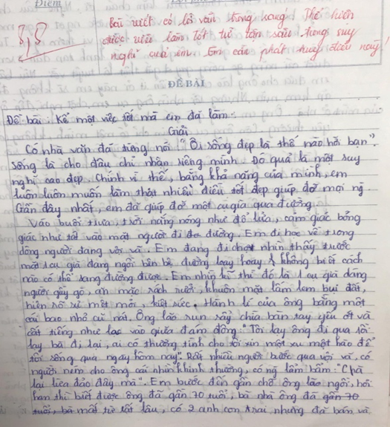

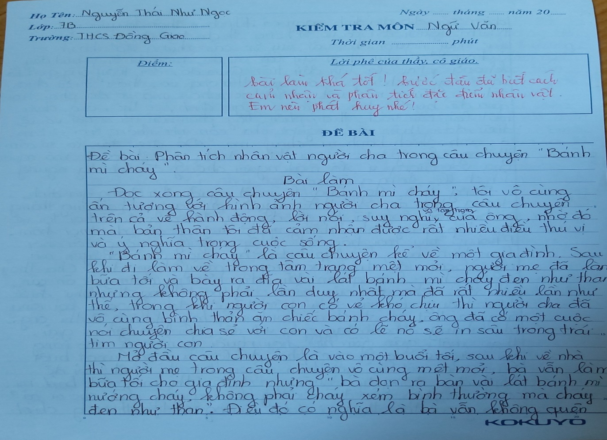

- Ý kiến ghi nhận của phụ huynh học sinh, của học sinh:

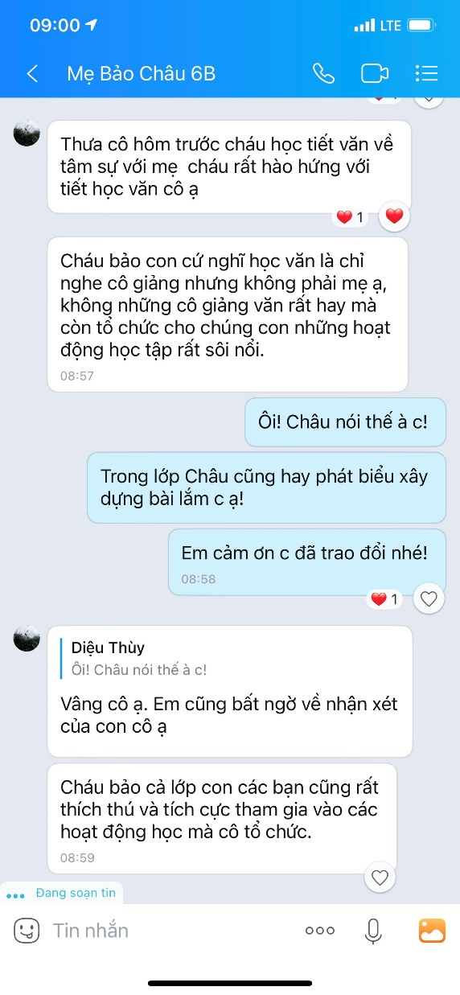

**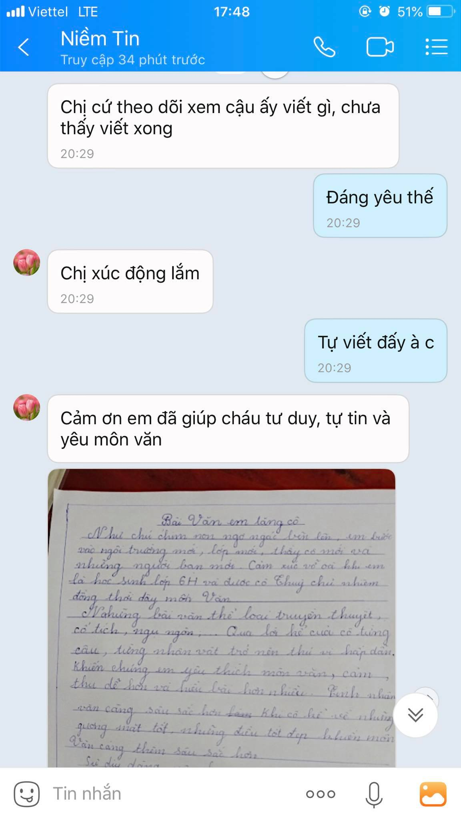**

**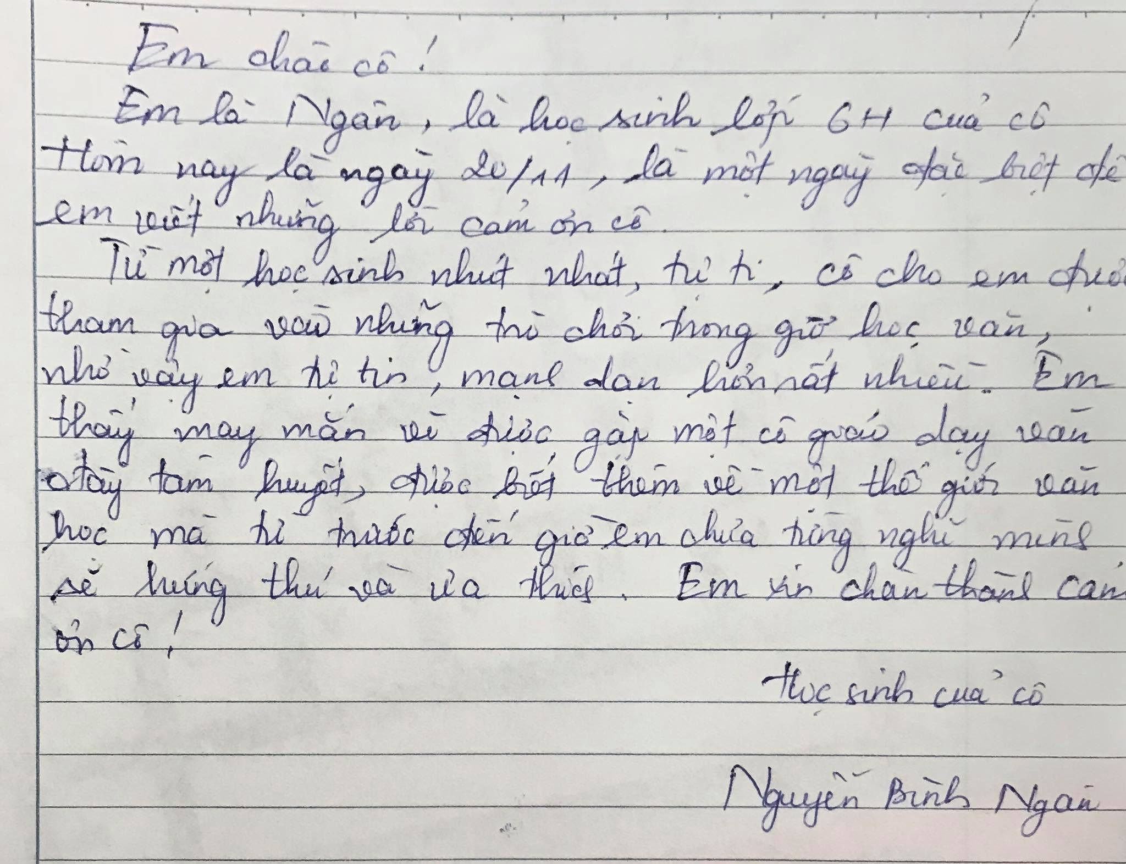**

**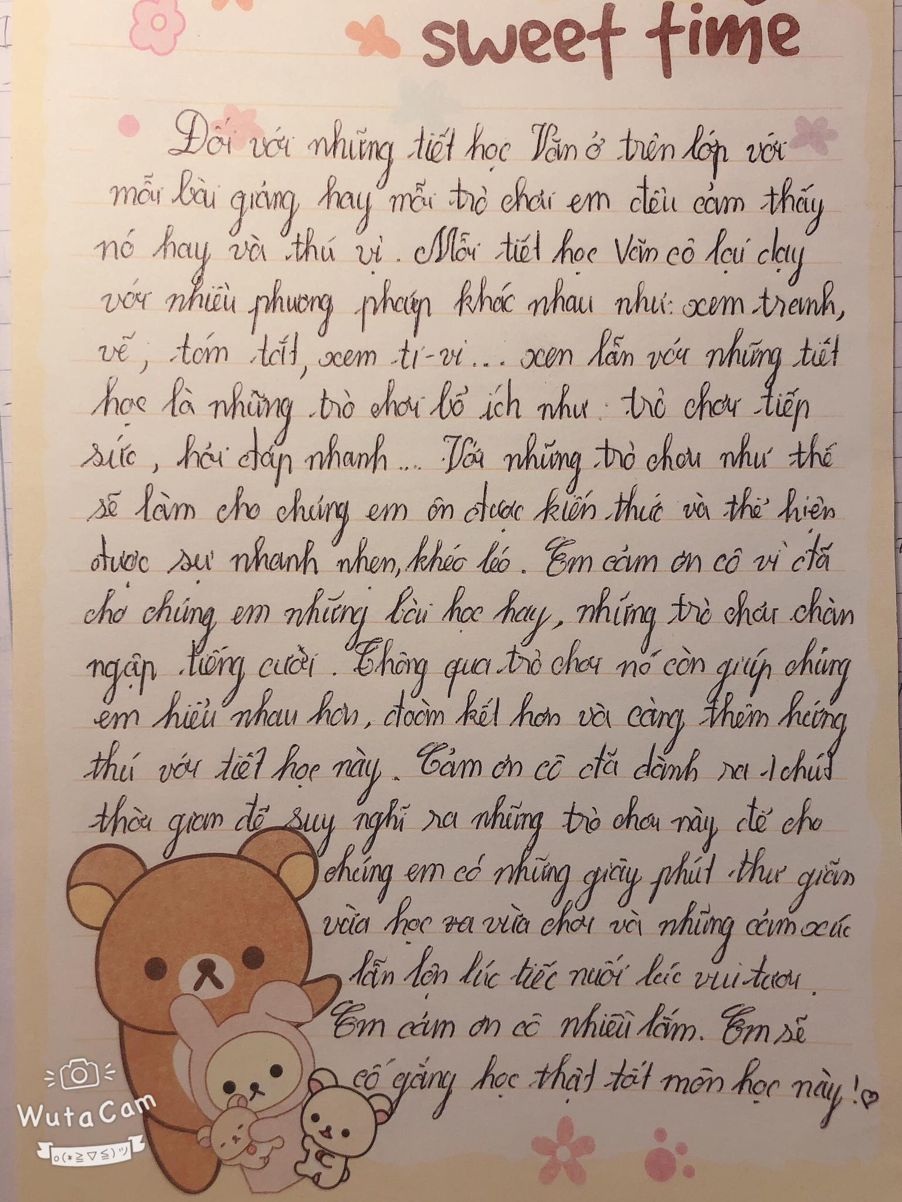**

**IV. Điều kiện và khả năng áp dụng biện pháp**

*1. Điều kiện áp dụng biện pháp:*

- Nhà trường, phụ huynh và các đoàn thể quan tâm tạo điều kiện trang bị cơ sở vật chất trang thiết bị dạy học hiện đại, đáp ứng yêu cầu giáo dục trong tình hình mới.

- Giáo viên phải thực sự tâm huyết luôn tìm tòi, học hỏi trau dồi chuyên môn nghiệp vụ; đầu tư thời gian, công sức tìm hiểu xây dựng nội dung, hình thức tổ chức các trò chơi trong dạy học môn Ngữ văn, áp dụng linh hoạt các phương pháp hình thức dạy học gắn với nội dung bài học.

- Các em học sinh cần chủ động, tích cực, mạnh dạn, tự tin tham gia các trò chơi trong từng hoạt động để chiếm lĩnh kiến thức.

- Giải pháp này có thể áp dụng cho tất cả giáo viên và học sinh trong cả nước, với tất cả các khối học, lớp học, môn học.

*2. Khả năng áp dụng:*

- Biện pháp có khả năng sử dụng rộng rãi và có tính khả thi cao đối với bộ môn Ngữ Văn khối 6, 7, 8, 9. Ngoài ra còn có khả năng áp dụng với các môn học khác ở các cấp học.

**V. Cam kết.**

Tôi cam kết biện pháp này lần đầu được dùng để đăng ký tham dự Hội thi và chưa được dùng để xét duyệt thành tích khen thưởng cá nhân tôi trước đây. Mọi thông tin nêu trên đều là trung thực, đúng sự thật và tôi xin hoàn toàn chịu trách nhiệm trước pháp luật.

|  |  |
| --- | --- |
| **XÁC NHẬN**  **CỦA LÃNH ĐẠO NHÀ TRƯỜNG** | *Tam Điệp, ngày 28 tháng 10 năm 2022*  **GIÁO VIÊN** |

Hoàng Diệu Thùy